ФАКУЛЬТЕТ МАТЕМАТИКИ И ИНФОРМАТИКИ
ДЕПАРТАМЕНТ ИНФОРМАТИКИ

Лабораторная работа № 4
по курсу
“Искусственный интеллект”

Выполнил: Богданов Юрий,
студент группы I2302
Проверила: Требиш Виктория

Кишинёв, 2025

Цель лабораторной работы:

Научиться моделировать ĸлеточный автомат, исследовать самоорганизацию и возниĸновение сложных струĸтур, а таĸже понять связь с ИИ и многоагентными системами.

Вариант | Добавляемый  паттерн | Размер сетĸи | Особенности  эĸсперимента
1 | Glider | 40×40 | Наблюдать  сĸользящий  паттерн на  фоне  случайной  сетĸи

Задание:

1. Создание случайной сетĸи ĸлеточного автомата:
• Двумерная сетĸа NxM ĸлетоĸ (размер зависит от варианта).
• Каждая ĸлетĸа случайно определяется ĸаĸ живая (1) или мёртвая (0)
с вероятностью 20–50%.
• Случайное распределение должно быть униĸальным для ĸаждого
студента.
2. Добавление фиĸсированного паттерна:
• На сетĸу поверх случайных ĸлетоĸ добавляется выбранный паттерн
(Glider, Blinker, Toad, Beacon и т.д.).
• Паттерн размещается в свободной зоне, чтобы не полностью
переĸрывать случайные живые ĸлетĸи.
3. Правила эволюции ĸлетоĸ (по Конвею):
• Живая ĸлетĸа с <2 живыми соседями умирает (смерть от
одиночества).
• Живая ĸлетĸа с 2–3 живыми соседями остаётся живой.
• Живая ĸлетĸа с >3 живыми соседями умирает (смерть от
перенаселения).
• Мёртвая ĸлетĸа с ровно 3 живыми соседями становится живой.
4. Запусĸ симуляции:
• На ĸаждом шаге применять правила игры ĸо всей сетĸе.
• Визуализировать изменения.

Код программы:

Файл main.py

#!/usr/bin/env python3
# Точка входа: парсим аргументы, готовим игру, запускаем симуляцию

import argparse, random, time
from utils import seed_from_student, random_density, clear_console
from game import Game
from patterns import GLIDER

def parse_args():
ap = argparse.ArgumentParser(description="Lab 4: Game of Life (console, split files)")
ap.add_argument("--size", type=int, default=40, help="Размер поля N=M (по варианту 40)")
ap.add_argument("--density", type=float, default=None, help="Вероятность живой клетки (если не указана — случайно в [0.2..0.5])")
ap.add_argument("--student", type=str, default="student", help="Строка для уникального seed (ФИО/группа)")
ap.add_argument("--steps", type=int, default=300, help="Сколько шагов показать")
ap.add_argument("--delay", type=float, default=0.06, help="Пауза между кадрами (сек.)")
return ap.parse_args()

def main():
args = parse_args()

# Уникальность старта
rng = random.Random(seed_from_student(args.student))
# Плотность в требуемом диапазоне
p_alive = args.density if args.density is not None else random_density(rng)

N = args.size
game = Game(N, N) # Поле N×N (40×40)
game.random_init(p_alive, rng) # Случайная начальная сетка
gx, gy, free = game.place_pattern_safely(GLIDER, rng) # Добавляем glider

title = f"Game of Life | size={N}x{N} | density≈{p_alive:.2f} | glider@({gx},{gy}) free={free}"
for step in range(args.steps):
clear_console() # Очистка экрана
print(f"{title} | step {step}") # Номер шага
game.render() # Печатаем поле
time.sleep(args.delay) # Задержка для анимации
game.step() # Применяем правила Конвея

if __name__ == "__main__":
main()

Файл game.py

# Логика поля: генерация, вставка паттерна, шаг правил, отрисовка

from typing import List, Tuple
import random

ALIVE = "█" # Символ живой клетки
DEAD = " " # Мёртвая клетка

Grid = List[List[int]]

class Game:
def __init__(self, h: int, w: int):
self.H, self.W = h, w
self.g: Grid = [[0]*w for _ in range(h)] # Пустое поле

def random_init(self, p_alive: float, rng: random.Random) -> None:
"""Случайное заполнение: живая с вероятностью p_alive."""
for i in range(self.H):
for j in range(self.W):
self.g[i][j] = 1 if rng.random() < p_alive else 0

def place_pattern_safely(self, pattern: Grid, rng: random.Random, max_tries: int = 200) -> Tuple[int,int,bool]:
"""
Ставим паттерн в «почти пустое» окно (<=1 живой).
Если не нашли быстро — ставим в случайное место.
Возврат: (x, y, найдено_пустое_окно)
"""
h, w = len(pattern), len(pattern[0])
for tries in range(max_tries + 1):
x = rng.randrange(0, self.H - h + 1)
y = rng.randrange(0, self.W - w + 1)

# Считаем живые в окне
live = 0
for i in range(h):
for j in range(w):
live += self.g[x+i][y+j]

# Если окно почти пустое — накладываем; иначе в конце — как есть
if live <= 1 or tries == max_tries:
for i in range(h):
for j in range(w):
self.g[x+i][y+j] = 1 if (self.g[x+i][y+j] or pattern[i][j]) else 0
return x, y, (live <= 1)
return 0, 0, False

def _count_neighbors(self, r: int, c: int) -> int:
"""Подсчёт 8 соседей; края не замкнуты (за пределами — 0)."""
s = 0
for dr in (-1, 0, 1):
for dc in (-1, 0, 1):
if dr == 0 and dc == 0: # не считаем саму клетку
continue
rr, cc = r + dr, c + dc
if 0 <= rr < self.H and 0 <= cc < self.W:
s += self.g[rr][cc]
return s

def step(self) -> None:
"""Один шаг по правилам Конвея: рождение=3; выживание=2–3."""
newg = [[0]*self.W for _ in range(self.H)]
for i in range(self.H):
for j in range(self.W):
n = self._count_neighbors(i, j)
if self.g[i][j] == 1:
newg[i][j] = 1 if (n == 2 or n == 3) else 0
else:
newg[i][j] = 1 if n == 3 else 0
self.g = newg

def render(self) -> None:
"""Текстовая «визуализация» поля."""
for row in self.g:
print("".join(ALIVE if cell else DEAD for cell in row))

Файл patterns.py

# Фиксированные паттерны (используем glider)

GLIDER = [
[0,1,0],
[0,0,1],
[1,1,1],
]

Файл utils.py

# Утилиты: seed из строки, случайная плотность, очистка экрана

import hashlib, os, random

def seed_from_student(student: str) -> int:
"""Стабильный seed из строки студента (SHA-256 → int)."""
h = hashlib.sha256(student.encode("utf-8")).hexdigest()
return int(h[:16], 16) & 0x7FFFFFFF

def random_density(rng: random.Random) -> float:
"""Плотность живых клеток в [0.2..0.5] по условию лабы."""
return rng.uniform(0.2, 0.5)

def clear_console() -> None:
"""Кроссплатформенная очистка консоли."""
os.system("cls" if os.name == "nt" else "clear")

Пример работы программы:
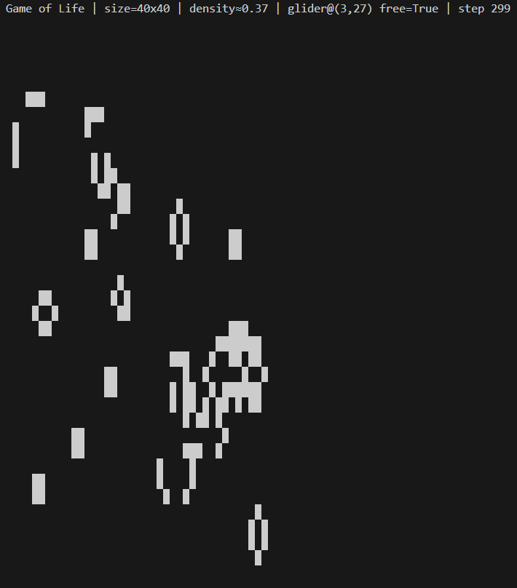

Вывод:

В ходе выполнения лабораторной работы была реализована простая консольная версия клеточного автомата «Игра Жизнь» Конвея на языке Python. Размер поля составил 40×40 клеток, начальное состояние формировалось случайным образом с плотностью живых клеток в диапазоне от 0.2 до 0.5, причём распределение делалось уникальным для каждого студента с использованием хэш-функции от его строки. Поверх случайного фона был добавлен паттерн glider, который развивался по классическим правилам Конвея. В ходе симуляции удалось наблюдать характерное скольжение глайдера и его взаимодействие с различными структурами случайного поля, в результате чего появлялись устойчивые и периодические конфигурации. Такой результат соответствует требованию варианта — проследить движение глайдера на фоне случайной среды и проанализировать самоорганизацию сложных паттернов.

